中考总复习：一元一次不等式（组）—知识讲解
责编：常春芳
【考纲要求】
1.会解一元一次不等式（组），理解一元一次不等式（组）的解集的含义，进一步体会数形结合的思想；
2.会用不等式（组）进行解题，能利用不等式（组）解决生产、生活中的实际问题.

【知识网络】
概念
基本性质
不等式的定义
不等式的解法
一元一次不等式
的解法
一元一次不等式组
的解法
不等式
实际应用
不等式的解集

【考点梳理】
考点一、不等式的相关概念
1．不等式
用不等号连接起来的式子叫做不等式．
常见的不等号有五种： “≠”、 “＞” 、 “＜” 、 “≥”、 “≤”．
2．不等式的解与解集
不等式的解：使不等式成立的未知数的值，叫做不等式的解．
不等式的解集：一个含有未知数的不等式的解的全体，叫做不等式的解集．
不等式的解集可以在数轴上直观的表示出来，具体表示方法是先确定边界点：解集包含边界点，是实心圆点；不包含边界点，则是空心圆圈；再确定方向：大向右，小向左.
3．解不等式
求不等式的解集的过程或证明不等式无解的过程，叫做解不等式.
要点诠释：
不等式的解与一元一次方程的解是有区别的：不等式的解是不确定的，是一个范围，而一元一次方程的解则是一个具体的数值．

考点二、不等式的性质
性质1：
不等式两边加上（或减去）同一个数（或式子），不等号的方向不变，即如a＞b，那么a±c＞b±c．
性质2：
不等式两边乘以（或除以）同一个正数，不等号的方向不变，即如果a＞b，c＞0，那么ac＞bc（或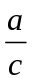＞）．
性质3：
不等式两边乘以（或除以）同一个负数，不等号的方向改变，即如果a＞b，c＜0，那么ac＜bc（或＜）．
要点诠释：
（1）不等式的其他性质：①若a＞b，则b＜a；②若a＞b，b＞c，则a＞c；③若a≥b，且b≥a，则a=b；④若a²≤0，则a=0；⑤若ab＞0或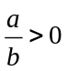，则a、b同号；⑥若ab＜0或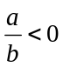，则a、b异号.
（2）任意两个实数a、b的大小关系：①a-b＞Oa＞b；②a-b=O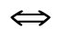a=b；③a-b＜Oa＜b．
不等号具有方向性，其左右两边不能随意交换：但a＜b可转换为b＞a，c≥d可转换为d≤c.

考点三、一元一次不等式（组）
1．一元一次不等式的概念
只含有一个未知数，且未知数的次数是1，系数不等于0的不等式叫做一元一次不等式．其标准形式：ax+b＞0(a≠0)或ax+b≥0(a≠0) ，ax+b＜0(a≠0)或ax+b≤0(a≠0)．
2．一元一次不等式的解法
一元一次不等式的解法与一元一次方程的解法类似，但要特别注意不等式的两边都乘以（或除以）同一个负数时，不等号要改变方向．
解一元一次不等式的一般步骤：(1)去分母；(2)去括号；(3)移项；(4)合并同类项；(5)化系数为1．
要点诠释：
解一元一次不等式和解一元一次方程类似．不同的是：一元一次不等式两边同乘以(或除以)同一个负数时，不等号的方向必须改变，这是解不等式时最容易出错的地方．
3．一元一次不等式组及其解集
含有相同未知数的几个一元一次不等式所组成的不等式组，叫做一元一次不等式组．
一元一次不等式组中，几个不等式解集的公共部分．叫做这个一元一次不等式组的解集．
一元一次不等式组的解集通常利用数轴来确定．
要点诠释：
判断一个不等式组是一元一次不等式组需满足两个条件：①组成不等式组的每一个不等式必须是一元一次不等式，且未知数相同；②不等式组中不等式的个数至少是2个，也就是说，可以是2个、3个、4个或更多．
4．一元一次不等式组的解法
由两个一元一次不等式组成的一元一次不等式组的解集的四种情况如下表．
不等式组  （其中a＞b） | 图示 | 解集 | 口诀
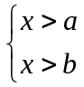 | 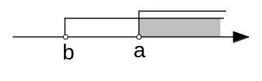 |  | （同大取大）
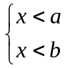 | 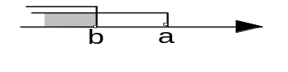 | 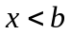 | （同小取小）
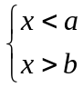 | 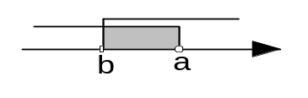 | 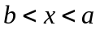 | （大小取中间）
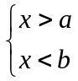 | 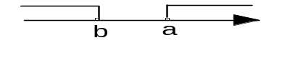 | 无解  （空集） | （大大、小小  找不到）

注：不等式有等号的在数轴上用实心圆点表示.
要点诠释：
解不等式组时，一般先分别求出不等式组中各个不等式的解集并表示在数轴上，再求出它们的公共部分，就得到不等式组的解集．
5．一元一次不等式（组）的应用
列一元一次不等式（组）解实际应用问题，可类比列一元一次方程解应用问题的方法和技巧，不同的是，列不等式（组）解应用题，寻求的是不等关系，因此，根据问题情境，抓住应用问题中“不等”关系的关键词语，或从题意中体会、感悟出不等关系显得十分重要．
要点诠释：
列一元一次不等式组解决实际问题是中考考查的一个重要内容，在列不等式解决实际问题时，应掌握以下三个步骤：（1）找出实际问题中的所有不等关系或相等关系（有时要通过不等式与方程综合来解决），设出未知数，列出不等式组（或不等式与方程的混合组）；（2）解不等式组；（3）从不等式组（或不等式与方程的混合组）的解集中求出符合题意的答案．
6．一元一次不等式、一元一次方程和一次函数的关系
一次函数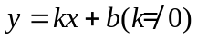，当函数值时，一次函数转化为一元一次方程；当函数值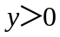或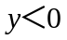时，一次函数转化为一元一次不等式，利用函数图象可以确定的取值范围.

【典型例题】

类型一、解不等式（组）
1．（2014春•巴中期中）解不等式（组），并把它们的解集在数轴上表示出来
（1）2x﹣1＜3x+2；
（2）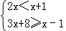．
【思路点拨】
（1）先移项，再合并同类项、系数化为1即可；
（2）先求两个不等式的解集，再求公共部分即可．
【答案与解析】
解：（1）移项得，2x﹣3x＜2+1，
合并同类项得，﹣x＜3，
系数化为1得，x＞﹣3
在数轴上表示出来：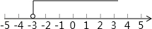.
（2）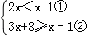，
解①得，x＜1，
解②得，x≥﹣4.5
在数轴上表示出来：
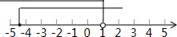
不等式组的解集为﹣4.5≤x＜1.
【总结升华】解不等式（组）是中考中易考查的考点，必须熟练掌握．
举一反三：
【变式】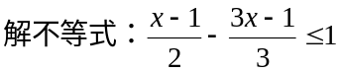.
【答案】解：去分母，得 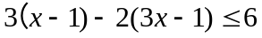 （不要漏乘！每一项都得乘）
去括号，得 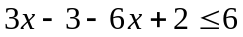 （注意符号，不要漏乘!）
移 项，得 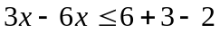 （移项要变号）
合并同类项，得 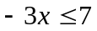 （计算要正确）
系数化为1， 得 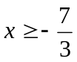 （同除负，不等号方向要改变，分子分母别颠倒了）

2．解不等式组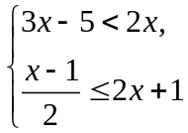并将其解集在数轴上表示出来.
【思路点拨】分别解出两个不等式的解集，再求出公共的解集即可.
【答案与解析】
解：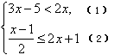
由（1）式得＜5，
由（2）式得≥-1，
∴ -1≤＜5
数轴上表示如图：
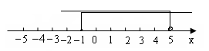
【总结升华】注意解不等式组的解题步骤.
举一反三：
【变式1】解不等式组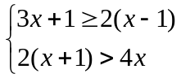，并把它的解集在数轴上表示出来．
【答案】不等式组的解集为-3≤x＜1，数轴上表示如图：
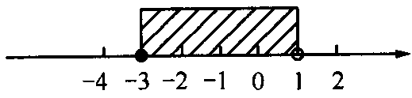
【高清课程名称：不等式（组）及应用 高清ID号： 370028
关联的位置名称（播放点名称）：经典例题2】
【变式2】解不等式组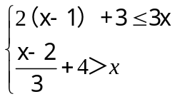，并写出不等式组的整数解；
【答案】不等式组的解集为1≤x＜5，故其整数解为：1，2,3,4．
类型二、一元一次不等式（组）的特解问题
3．（2014•青羊区校级自主招生）若不等式组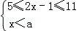的正整数解有3个，那么a必须满足（ ）
A．5＜a＜6 B．5≤a＜6 C．5＜a≤6 D．5≤a≤6
【思路点拨】首先解得不等式组的解集，然后根据不等式组只有三个正整数解即可确定a的范围．
【答案】C；
【解析】解不等式5≤2x﹣1≤11得：3≤x≤6．
若不等式组有3个正整数解则不等式组的解集是：3≤x＜a．
则正整数解是：3，4，5．
∴5＜a≤6．故选C．
【总结升华】本题主要考查学生是否会利用逆向思维法解决含有待定字母的一元一次不等式组的特解问题．
举一反三：
【高清课程名称：不等式（组）及应用
高清ID号：370028 关联的位置名称（播放点名称）：经典例题3-4】
【变式1】关于x的方程，如果3(x＋4)－4＝2a＋1的解大于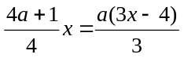
的解，求a的取值范围．
【答案】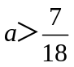.
【变式2】若不等式-3x+n＞0的解集是x＜2，则不等式-3x+n＜0的解集是_______．
【答案】∵-3x+n＞0，∴x＜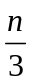，∴=2
即n=6
代入-3x+n＜0得：-3x+6＜0，
∴x＞2.

类型三、一元一次不等式（组）的应用
4．仔细观察下图，认真阅读对话：
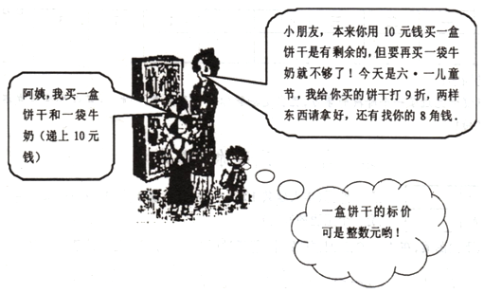
根据对话内容，试求出一盒饼干和一袋牛奶的标价各是多少元．
【思路点拨】根据对话找到下列关系：①饼干的标价+牛奶的标价＞10元；②饼干的标价＜10；
③饼干标价的90%+牛奶的标价=10元-0.8元，然后设未知数列不等式组．
【答案与解析】
解：设饼干的标价为每盒x元，牛奶的标价为每袋y元．
则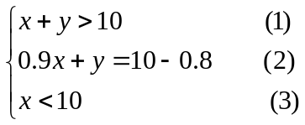
由（2）得 y=9.2-0.9x （4）
把（4）代入（1）得：9.2-0.9x+x＞10，解得x＞8．
由（3）综合得 8＜x＜10．
又∵x是整数，∴x=9．
把x=9代入（4）得：y=9.2-0.9×9=1.1（元）
答：一盒饼干标价9元，一袋牛奶标价1.1元．
【总结升华】不等式、方程与实际生活相联系的问题，主要是审好题，计算准确.

举一反三：
【变式】某牛奶乳业有限公司经过市场调研，决定从明年起对甲、乙两种产品实行“限产压库”，要求这两种产品全年共新增产量20件，这20件的总产值p（万元）满足：110＜p＜120．已知有关数据如表所示，那么该公司明年应怎样安排新增产品的产量？
产品 | 每件产品的产值
甲 | 4.5万元
乙 | 7.5万元

【答案】
解：设该公司安排生产新增甲产品x件，那么生产新增乙产品（20-x）件，
由题意得：110＜4.5x+7.5（20-x）＜120
∴10＜x＜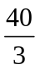，依题意，得x=11，12，13
当x=11时，20-11=9；当x=12时，20-12=8；当x=13时，20-13=7．
所以该公司明年可安排生产新增甲产品11件，乙产品9件；或生产新增甲产品12件，乙产品8件；或生产新增甲产品13件，乙产品7件．

类型四、一元一次不等式（组）与方程的综合应用
5．某钱币收藏爱好者，想把3．50元纸币兑换成的1分，2分，5分的硬币；他要求硬币总数为150枚，2分硬币的枚数不少于20枚且是4的倍数，5分的硬币要多于2分的硬币；请你根据此要求，设计所有的兑换方案．
【思路点拨】题目中包含的相等关系有：①所有硬币的总价值是3．50元；②共有硬币150枚．不等关系有：①2分的硬币的枚数不少于20枚；②5分的硬币要多于2分的硬币．且硬币的枚数为整数，2分的硬币的数量是4的倍数．
【答案与解析】
解：（法一）设兑换成1分，2分，5分硬币分别为x枚，y枚，z枚，依据题意，得
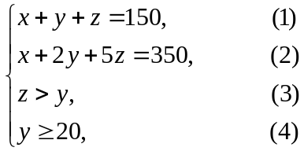
由（1），（2）得
将y代入（3），（4）得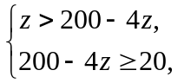
解得40＜z≤45，∵z为正整数，∴z只能取41，42，43，44，45，由此得出x，y的对应值，
共有5种兑换方案．
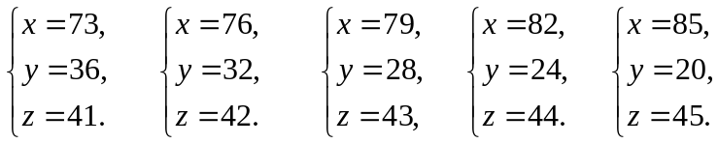

（法二）：设兑换成的1分，2分，5分硬币分别为x枚，y枚，z枚，依据题意可得
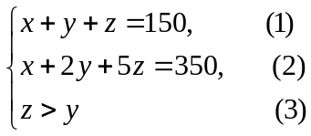
∵y是4的倍数，可设y=4k（k为自然数），
∵y≥20，∴4k≥20，即k≥5．
将y=4k代入（1），（2）可解得z=50-k，
∵z＞y，∴50-k＞4k，即k＜10．
∴5≤k＜10，又k为自然数，∴k取5，6，7，8，9．由此得出x，y的对应值，共有5种兑换方案：
【总结升华】这是一道方案设计题，是涉及到方程和不等式的综合应用题．
6．某校组织学生到外地进行综合实践活动，共有680名学生参加，并携带300件行李．学校计划租用甲、乙两种型号的汽车共20辆．经了解，甲种汽车每辆最多能载40人和10件行李，乙种汽车每辆最多能载30人和20件行李．
⑴ 如何安排甲、乙两种汽车可一次性地将学生和行李全部运走？有哪几种方案？
⑵ 如果甲、乙两种汽车每辆的租车费用分别为2000元、1800元，请你选择最省钱的一种租车方案
【思路点拨】根据题意列出不等式组，解出未知数的取值范围，分类讨论各种方案.
【答案与解析】
解：（1）设安排辆甲型汽车，安排（20-x）辆乙型汽车.
由题意得：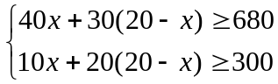 解得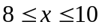，
∴整数可取8、9、10.
∴共有三种方案：
①租用甲型汽车8辆、乙型汽车12辆；
②租用甲型汽车9辆、乙型汽车11辆；
③租用甲型汽车10辆、乙型汽车10辆.
（2）设租车总费用为元，则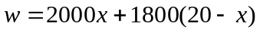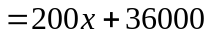
随的增大而增大，
∴当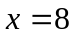时，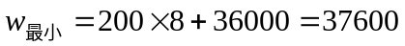，
∴最省钱的租车方案是：租用甲型汽车8辆、乙型汽车12辆．
【总结升华】考查不等式与方程综合应用问题，体现了分类讨论的思想.

